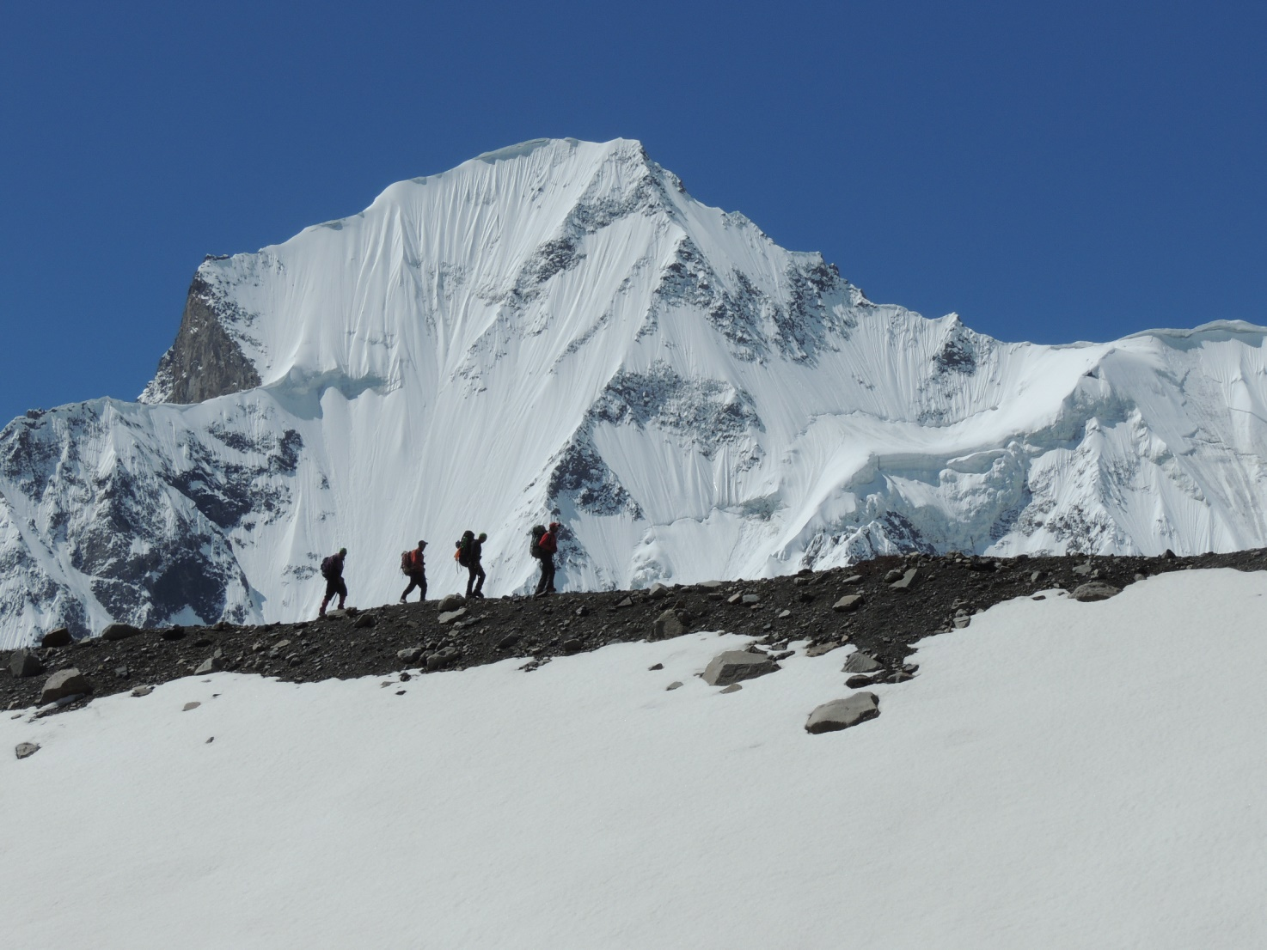

MOUNTAIN WILDERNESS INTERNATIONAL
THE ASIAN DESK

Bando per l’iscrizione a una serie di trekking d’avventura.
Agosto/ Settembre 2019. Primo messaggio.
Chi ha la buona abitudine di navigare nel sito di Mountain Wilderness International già conosce o può documentarsi sugli scopi e le diverse fasi di quello che l’Asian Desk dell’associazione ha voluto chiamare The Swat Project. Qui basta ricordare che lo Swat è un affascinante regione montana del Pakistan, facilmente raggiungibile dalle grandi città della pianura e, proprio per questo motivo, esposta al rischio di una crescita disordinata della frequentazione turistica locale, tendenzialmente aggressiva, ineducata e priva di rispetto. Mountain Wilderness crede che l’unica via per preservare la preziosa integrità di quelle vallate di magica bellezza risieda nell’istituzione di un parco nazionale. Il percorso studiato per giungervi passa attraverso tre passaggi successivi.
- Formazione di un gruppo di giovani locali in grado di proporsi come affidabili guide di trekking, ma allo stesso tempo capaci di collaborare con noi alla realizzazione di una guida escursionistico/alpinistica delle loro montagne. Questa guida, ispirata ai principi cari a Mountain Wilderness, potrà avere un influenza positiva sulle scelte turistiche future e rappresenterà un importante precedente per convincere le autorità della nazione a istituire il parco, affidando a noi il progetto. Nel settembre del 2018 l’Asian Desk ha portato a termine con pieno successo questo primo passaggio, grazie ad un corso di Environment Friendly Mountaineering al quale hanno partecipato 21 allievi locali ( tutti i dettagli nel sito ).
- Esplorazione e descrizione dei possibili itinerari di trekking e verifica delle potenzialità alpinistiche delle principali montagne della zona ( alte fino a 6000 metri). Vorremmo che questa esplorazione venisse compiuta da piccoli gruppi composti in egual misura da soci o simpatizzanti di Mountain Wilderness e dai nostri migliori ex-allievi locali i quali agirebbero anche come guide, cuochi e organizzatori. L’Asian Desk è anche disponibile ad aiutare l’organizzazione di spedizioni alpinistiche in stile alpino.
- Sistemazione dei materiali prodotti dal punto b e realizzazione della guida cartacea in lingua inglese e italiana.
- Elaborazione del progetto “Parco Nazionale” da sottoporre all’approvazione e implementazione del Governo del Pakistan.
Il presente bando riguarda il punto b ed ha solo un valore preliminare.
Proponiamo ai soci delle sezioni nazionali di MW, ai soci del CAAI, alle scuole di Alpinismo e a tutti gli appassionati di trekking in ambienti montani incontaminati di partecipare all’esplorazione e all’ accurata descrizione dei possibili itinerari trekkistici dell’alto Swat come “ospiti parzialmente paganti”. Un’esperienza emozionante, priva dai rischi derivanti da instabilità politiche o rigurgiti fondamentalistici. Un’ autentica avventura, per individuare percorsi spesso ancora del tutto sconosciuti e di conseguenza non totalmente programmabili. L’attuale cartografia della zona lascia molto a desiderare. All’entusiasmo per la scoperta di valli deserte, valichi, ghiacciai, va aggiunta e messa in conto anche l’ eventualità di qualche ripiegamento di fronte a ostacoli che potrebbero rivelarsi di difficoltà troppo elevata. Alcuni dei percorsi potrebbero richiedere l’attraversamento di ghiacciai e il conseguente utilizzo di ramponi, piccozza e corda. Chi aderirà al progetto potrà specificare la sua disponibilità a affrontare anche quel tipo di difficoltà. Sono comunque indispensabili: capacità di adattamento, spirito d’avventura, consapevolezza del significato del progetto e della sua valenza etico/ ambientalistica, predisposizione alla dettagliata descrizione del cammino percorso. Molto utile la conoscenza di base della lingua inglese ( o… dell’Urdu!)
Durata: tenendo in conto la morfologia della zona nessun percorso durerà più di 9/10 giorni. Sarà probabile, in più di un caso, accoppiare due percorsi diversi, di durata minore. Calcolare venti giorni in totale. E’ anche possibile dedicare un paio di giorni per escursioni verso i ruderi “romantici” degli antichi monumenti buddhistici che dominano le colline della parte meridionale dello Swat.
In linea di massima – ripetiamo in linea di massima - prevediamo per l’anno in corso otto gruppi composti ciascuno da due soci di MW in buona forma fisica ( o altri amici della nostra associazione), due ex allievi locali diplomati come guide di trekking, un guardiano del campo, una decina di portatori. Partenze scaglionate tra il 15 Agosto e il 10 Settembre.
Costo reale( per ora solo indicativo ): Euro 1600 a partecipante. MW sta esaminando la possibilità di contribuire con 500 euro a partecipante, di modo che il costo effettivo si ridurrebbe a 1100 euro. Questa cifra esclude i viaggi aerei perché il loro prezzo è diverso a seconda delle nazioni dalle quali si parte. In linea di larga massima calcolare 700 euro in classe economica.
Dal canto loro i partecipanti si dovranno impegnare formalmente a compilare la descrizione dettagliata degli itinerari, illustrando le loro caratteristiche, il loro dislivello, la loro durata, tappa per tappa e corredando il testo con fotografie. Ripetiamolo per evitare equivoci: chi partecipa non dovrà considerarsi un cliente passivo, che pretende di avere diritto a un servizio completo da parte dell’agenzia organizzatrice. Compiti come la scelta dei posti tappa, il montaggio/smontaggio delle tende, anche la cucina, dovranno essere svolti attivamente e in buona armonia da ciascun membro del gruppo, sia esso europeo o pakistano.
Coloro che sono potenzialmente interessati sono pregati di manifestare la propria disponibilità di massima non oltre il corrente mese di gennaio, inviando una e mail a: bettopinelli@gmail.com.

